DAN | ŠOLSKO DELO 2. RAZRED | PROSTOR ZA KLJUKICO  (ko je delo opravljeno)
PONEDELJEK | SLJ: Delovni zvezek za slovenščino (oranžen) str. 24, 25. Povedi pri 2. nalogi napiši v zvezek.  MAT: Učni list, reši obe strani.  SPO: Prilepi miselni vzorec o pomladi v zvezek, preberi ga in pobarvaj.
TOREK | SLJ: Velika in mala pisana črka s, š Na listu prevleci s prsti in barvicami ter vadi v vrsticah. Učne liste po končanem delu, prilepi v zvezek.  MAT: DZ. STR. 67, 68 – VSE RAČUNE NASTAVI S PALČKAMI IN IZRAČUNAJ, TAKO KOT SMO V ŠOLI.  SPO: Živali pomladi, preberi v zelenem učbeniku str. 57, 58
SREDA  (DAN ZA MAMICE) | LUM: Na barvni papir nariši veliko srce. Izreži ga. Na beli papir izreži malo manjše srce in ga prilepi na velikega. V belo srce nariši nekaj za mamico in jo preseneti z lepo pozornostjo. Objemi jo.  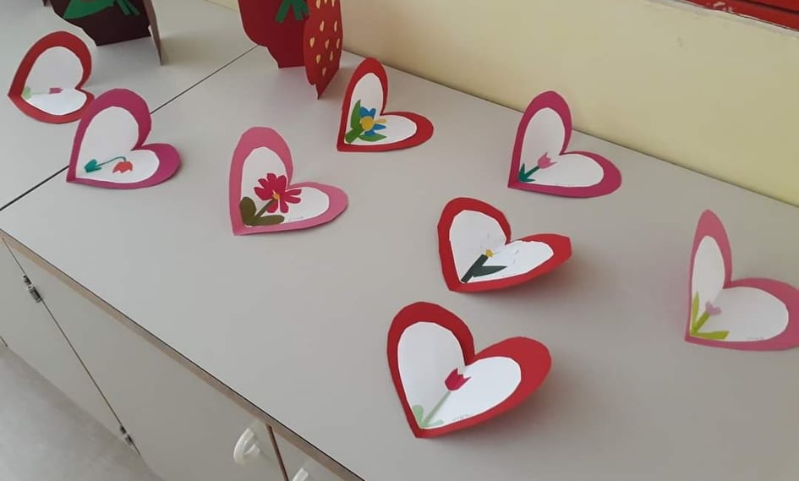  SLJ: Delovni zvezek str. 26, preberi besedilo ČRNA ŽOLNA in SIVI GALEB. V zvezek odgovori na vprašanja o SIVEM GALEBU v celih povedih. Pazi na veliko začetnico in čitljivost zapisa. Zapiši naslov in listek z vprašanji tudi prilepi.
ČETRTEK | SLJ: Utrjevanje pisanih črk, vezava v besede – učni list  MAT: DZ. STR. 69  GUM: Ples MARKO SKAČE. Na youtube vtipkate RIBIČ PEPE –MARKO SKAČE GANAGM STYLE
PETEK | ŠPO: Sprehod, prehiti starše v teku.  SLJ: Delovni zvezek str. 27, preberi besedilo KUKVICA in KMEČKA LASTOVKA. V zvezek odgovori na vprašanja o KUKAVICI v celih povedih. Zapiši naslov in listek z vprašanji tudi prilepi.  MAT: DZ. STR. 70, 71  Besedilne naloge na strani 70 reši v zvezek za matematiko. Ne pozabi na račun in odgovor.
SOBOTA, NEDELJA | BRANJE

VAJA DELA MOJSTRA, VEM DA TI GRE ODLIČNO.

